Федеральное государственное бюджетное образовательное учреждение   
высшего образования

|  |  |
| --- | --- |
| Gerb-BMSTU_01 | «Московский государственный технический университет  им. Н.Э. Баумана (национальный исследовательский университет)» (МГТУ им. Н.Э. Баумана) |

ФАКУЛЬТЕТ – Информатика и управления

КАФЕДРА – Информационные системы и телекоммуникации

**РАСЧЁТНО-ПОЯСНИТЕЛЬНАЯ ЗАПИСКА**

к курсовой работе на тему

Разработка программного обеспечения.

Разработка OSGi микро-сервиса для хранения диаграмм.

Студент группы ИУ3-72 (подпись) 19.12.2016 А.О. Бутченко

Руководитель курсовой работы (подпись) 22.12.2016 А.М. Иванов

Москва, 2016

Целью курсовой работы является разработка OSGI микро-сервиса с описанием методов добавления, изменения, удаления фигур и метода вывода информации о добавленных фигурах.

Проект разрабатывался в среде Eclipse, тест запросов проведен в Google-приложении Postman.

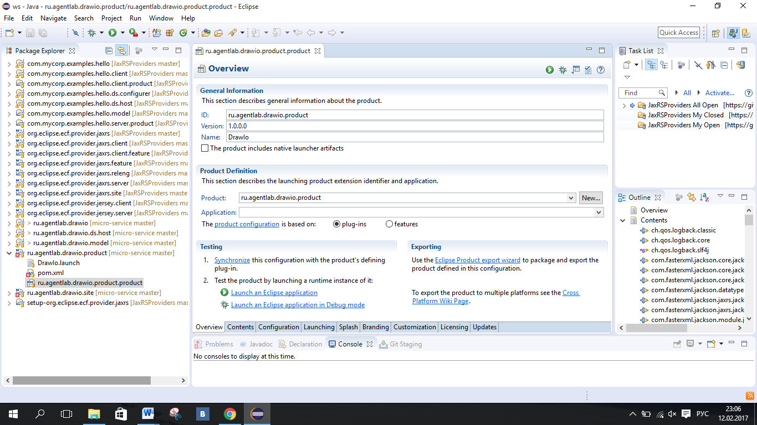

Рисунок 1 – Вид проекта в среде Eclipse

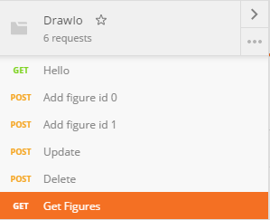

Рисунок 2- Методы в Postman

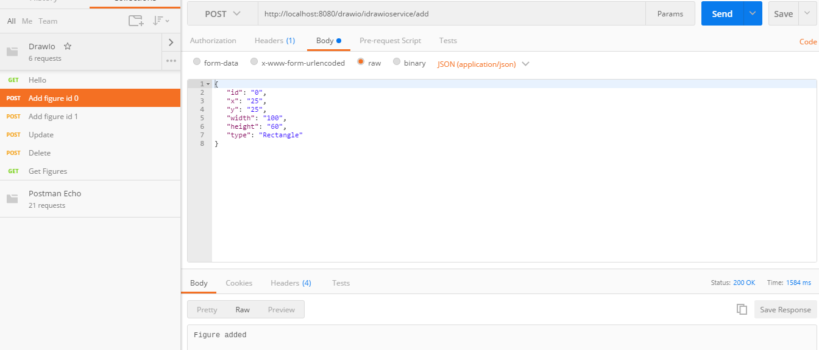

Рисунок 3 – Метод добавления фигуры 1

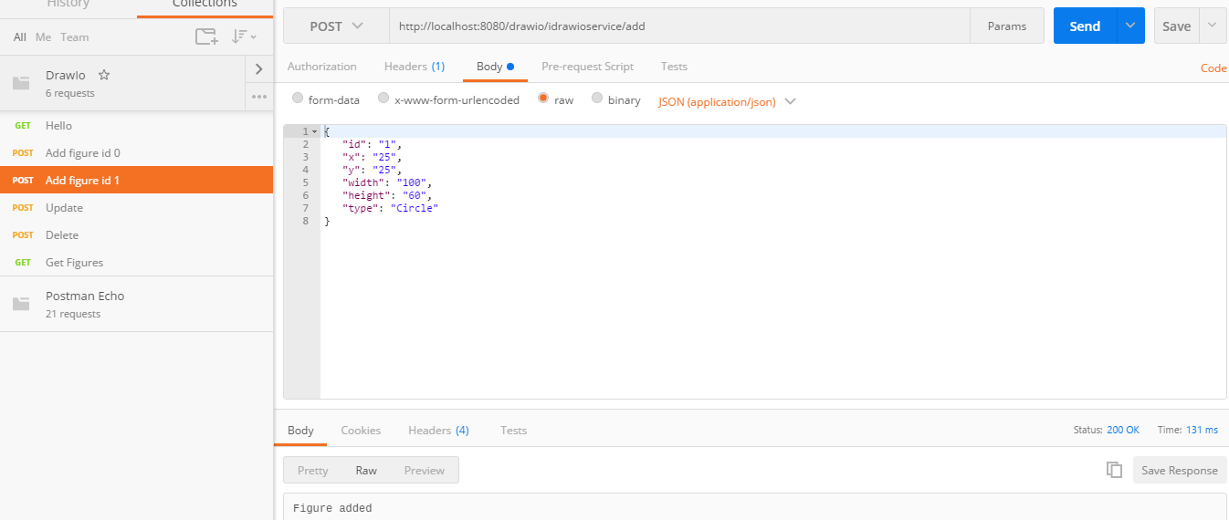

Рисунок 4 – Метод добавления фигуры 2

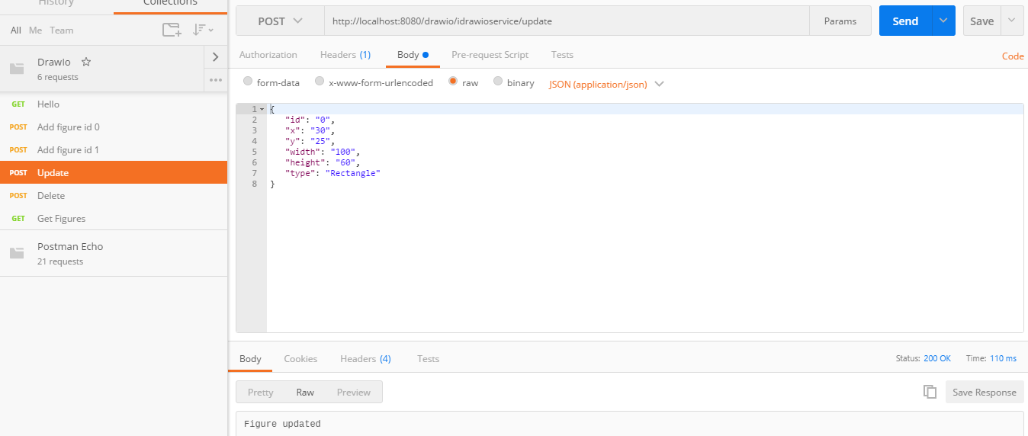

Рисунок 5 – Метод изменения фигуры 1

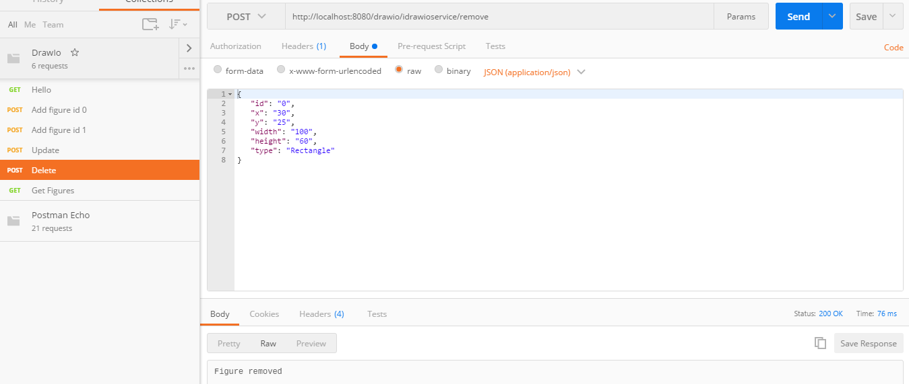

Рисунок 6 – Метод удаления фигуры 1

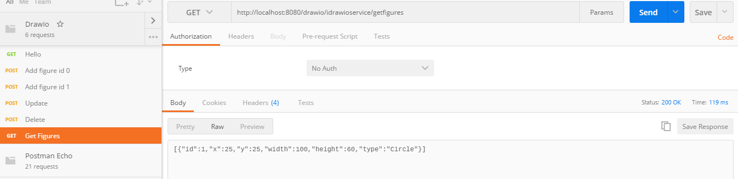

Рисунок 7 – Метод вывода информации о добавленных фигурах

***Листинг программы описания интерфейса:***

package ru.agentlab.drawio;

import java.util.Collection;

import ru.agentlab.drawio.model.Figure;

public interface IDrawIoService {

String hello();

String add(Figure figure);

String update(Figure figure);

String remove(Figure figure);

Collection<Figure> getFigures();

}

***Листинг программы реализации интерфейса:***

package ru.agentlab.drawio.ds.host;

import java.io.IOException;

import java.util.ArrayList;

import java.util.Collection;

import java.util.Dictionary;

import java.util.Iterator;

import org.osgi.service.cm.ConfigurationException;

import org.osgi.service.cm.ManagedService;

import org.osgi.service.component.ComponentContext;

import org.osgi.service.component.annotations.Activate;

import org.osgi.service.component.annotations.Component;

import org.osgi.service.component.annotations.Deactivate;

import org.osgi.service.component.annotations.Modified;

import ru.agentlab.drawio.IDrawIoService;

import ru.agentlab.drawio.model.Figure;

@Component(enabled = true, immediate = true,

property = { "service.exported.interfaces=\*", "service.exported.configs=ecf.jaxrs.jersey.server",

"ecf.jaxrs.jersey.server.urlContext=http://localhost:8080", "ecf.jaxrs.jersey.server.alias=/drawio",

"service.pid=ru.agentlab.drawio.ds.host.DrawIoComponent" })

public class DrawIoComponent

implements IDrawIoService, ManagedService {

private Collection<Figure> figures;

@Override

public String hello() {

return "Hello from DrawIo";

}

@Override

public String add(Figure figure) {

if (figures.contains(figure))

{

return "Given figure already on diagram";

}

else if (figures.add(figure))

{

return "Figure added";

}

else

{

return "Figure wasn't added";

}

}

@Override

public String update(Figure figure) {

Iterator<Figure> figuresIterator = figures.iterator();

while (figuresIterator.hasNext())

{

Figure diagramFigure = figuresIterator.next();

if (diagramFigure.equals(figure))

{

diagramFigure.copyLayoutData(figure);

return "Figure updated";

}

}

return "Diagram doesn't contain given figure";

}

@Override

public String remove(Figure figure) {

if (figures.remove(figure))

{

return "Figure removed";

}

else

{

if (figures.contains(figure))

{

return "Error. Figure wasn't removed";

}

else

{

return "Diagram doesn't contain given figure";

}

}

}

@Override

public Collection<Figure> getFigures() {

return figures;

}

@Activate

public void activate(ComponentContext context) throws IOException {

figures = new ArrayList<>();

System.out.println("DrawIo service started"); //$NON-NLS-1$

}

@Deactivate

public void deactivate(ComponentContext context) {

System.out.println("DrawIo service stopped"); //$NON-NLS-1$

}

@Modified

public void modify() {

System.out.println("DrawIo service modified"); //$NON-NLS-1$

}

@Override

public void updated(Dictionary<String, ?> properties) throws ConfigurationException {

// Does nothing

}

}